Київський національний університет імені Тараса Шевченка

факультет радіофізики, електроніки та комп’ютерних систем

**Лабораторна робота № 2**

Тема: « Дослідити алгоритми, що використовуються в мікропроцесорах для множення та ділення цілих чисел та підходи до роботи з дійсними числами »

Роботу виконав

студент 3 курсу

КІ - СА

Поліщук Богдан Миколайович

Київ 2020

1. Множення двійкових чисел

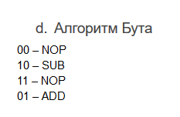

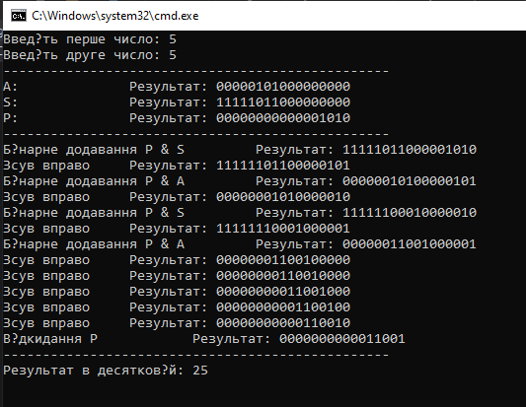

1. Ділення двійкових чисел

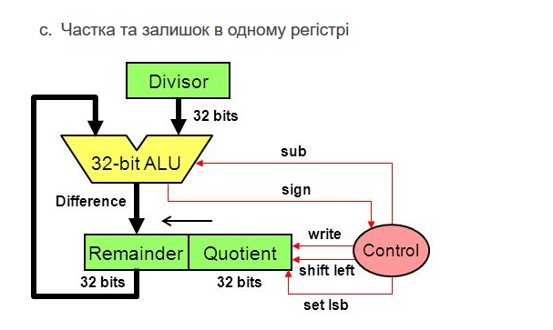

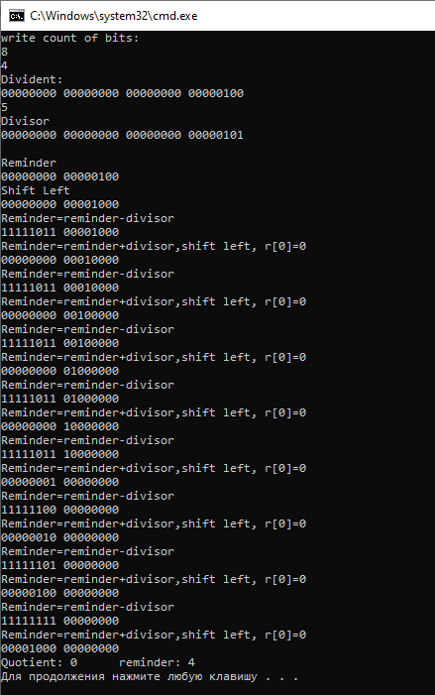

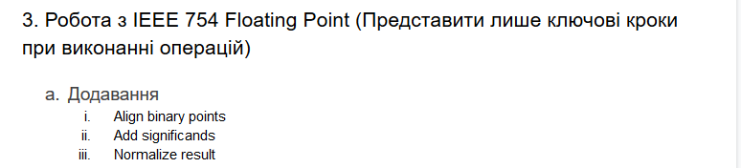

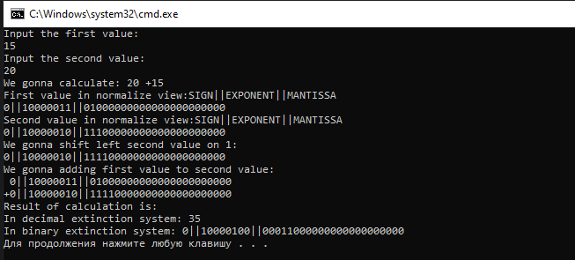

**Висновок:** У даній лабораторній роботі я дослідив алгоритми, що використовуються в мікропроцесорах для множення та ділення цілих чисел та підходи до роботи з дійсними числами.